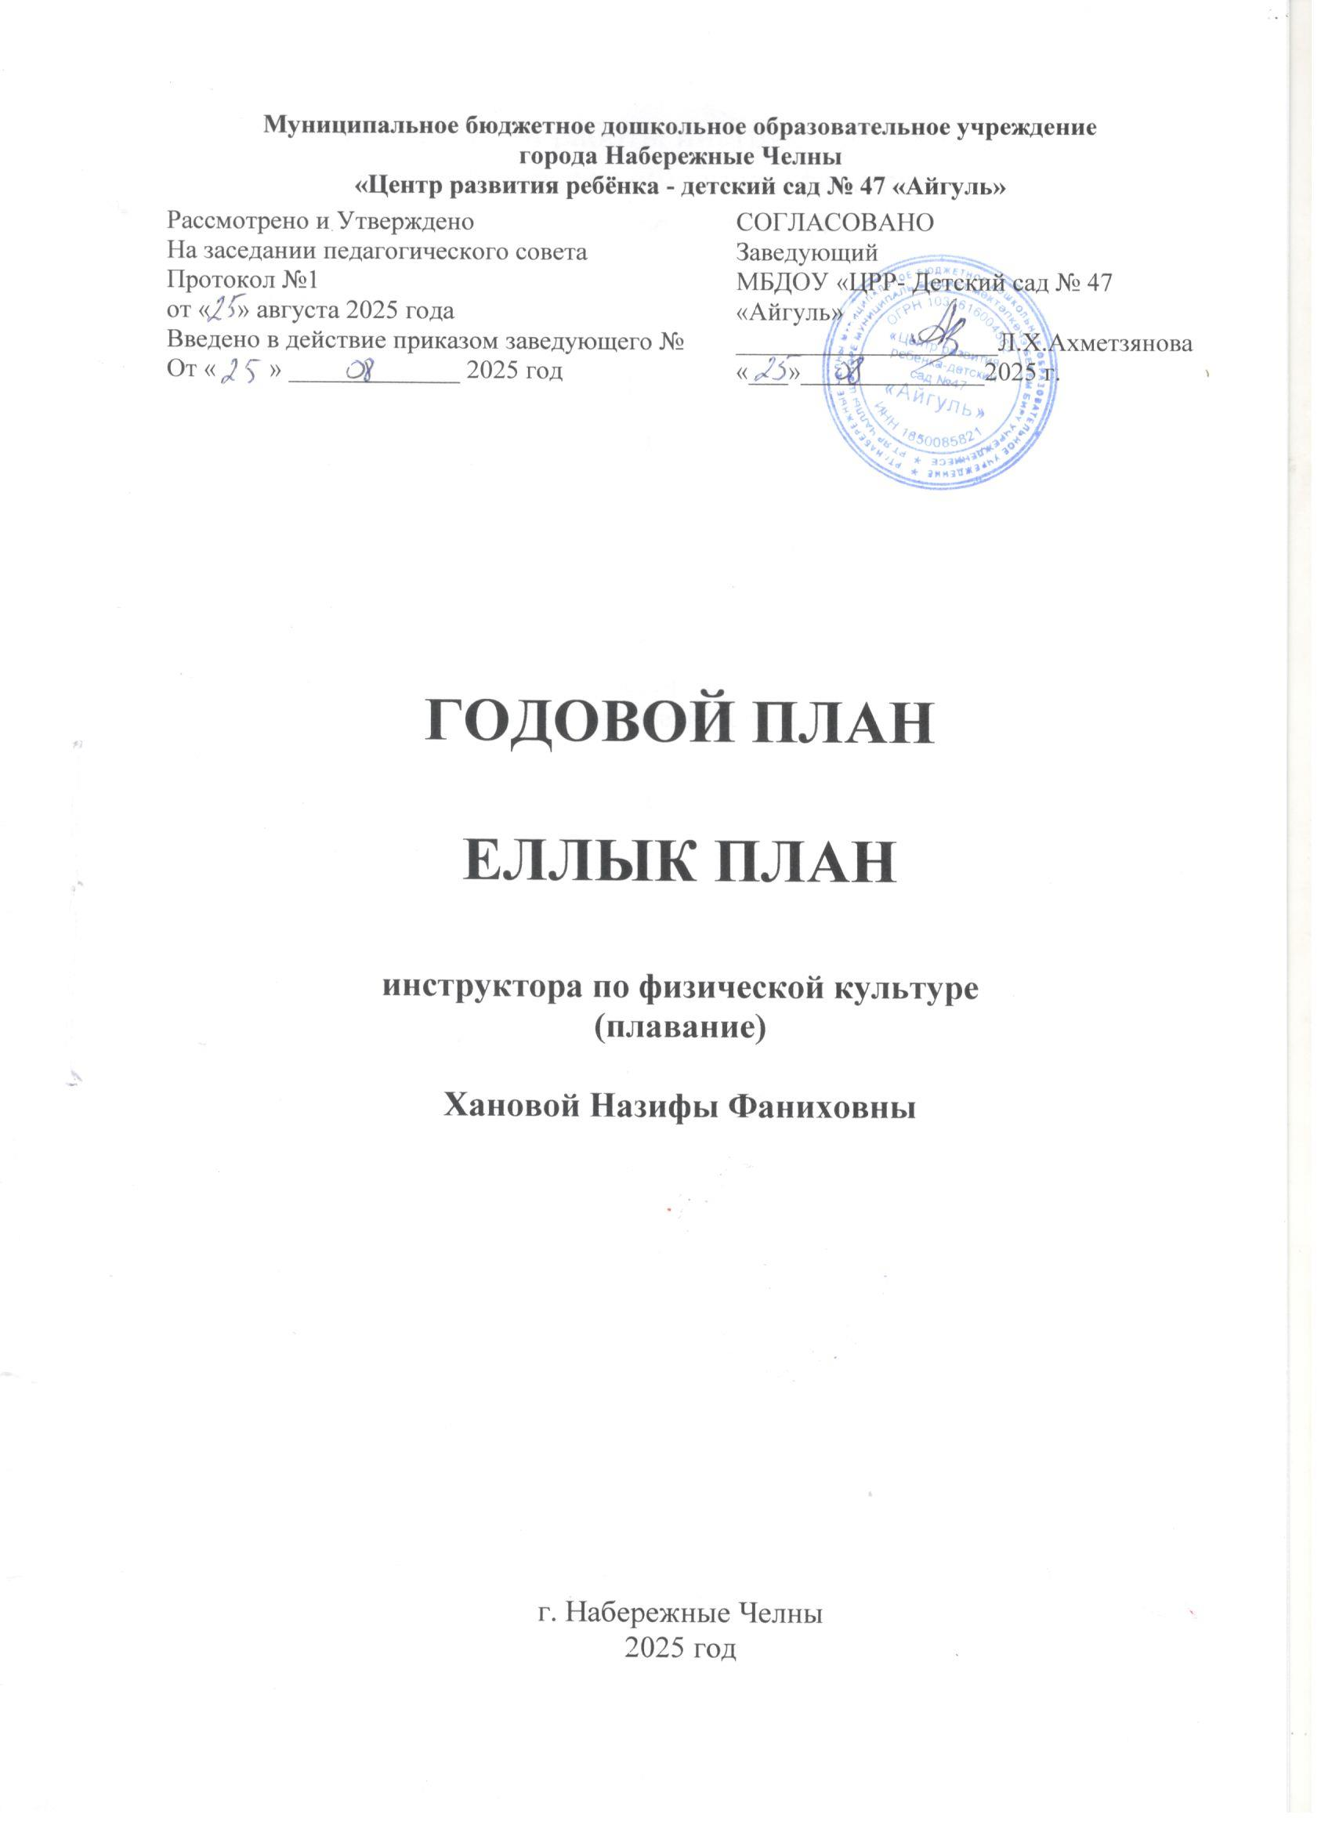

Годовой план (план работы инструктора по плаванию по образовательной области «Физическая культура»
на 2025-2026 учебный год)
Цель: формирование двигательных умений и навыков, составляющих основу жизненно необходимых плавательных навыков; системы знаний о видах и способах плавания, оздоровительном воздействии воды на организм.
- Задачи: Совершенствование механизма терморегуляции, повышающего устойчивость организма к воздействиям внешней среды и, прежде всего, к температурным изменениям.
- Развитие физических качеств (силы, ловкости, выносливости, гибкости, быстроты); двигательных (функции равновесия, координации движений) и индивидуальных способностей детей.
- Воспитание нравственных (доброты, чувство взаимопомощи, сочувствия, справедливости, ответственности и т.д.) и морально-волевых качеств (смелость, настойчивость, решительность, самообладание и т.д.).
№ | Мероприятия | Срок | Отметка о выполнении
I. | Учебно-методическая работа:  1 .Диагностика плавательных способностей детей «Отбор в школу олимпийцев». Определение групп готовности; составление плана индивидуальной работы по результатам диагностики.  - Образовательная деятельность по плаванию.  Анализ работы бассейна за 2025-2026 год. Итоговый пед.совет. | Октябрь,  Январь,  Апрель  В течение года  Май
II. | Физкультурно-оздоровительная  работа:  1 .Использование упражнений на дыхание: выдохи сериями, медленный выдох, задержка дыхания в воде (в играх и игровых упражнениях);  2.Профилактика сколиоза и нарушения осанки средствами специальных упражнений в воде у детей подготовительных групп (брасс, волна); | В течении года  Январь- май

 | 3.Проведение «Сухого плавания» с детьми освобожденными от занятия по состоянию здоровья. | В течении года  В течении года
III. | Организация активного отдыха: | Февраль апрель маймай  май  Май маймы  октябрь  Март  Февраль  ноябрь
Подготовительные группы
Проведение спортивного праздника на
воде
Развлечение «Наши защитники»
Средние группы № Развлечение «Приключение юных моряков»
Развлечение «Солнце ,воздух и вода- наши лучшие друзья»
IV. | Работа с родителями:  1 .Проведение экскурсии по бассейну, ознакомление с задачами обучения;  2. Посещение групповых родительских собраний; задачи обучения плаванию в возрастных группах:  3.Консультация для родителей «Спорт и дети»  -«Как не утонуть»; -«Когда море карапузу по колено»; -«Ознакомление детей дошкольного возраста со свойствами воды»; -«Средства преодоления водобоязни у детей в домашних условиях».  Старшие и подготовительные группы:  -«Проблемы возникновения и способы преодоления водобоязни у детей | Сентябрь  Май

 | дошкольного возраста»; -«Формирование навыка правильной осанки средствами плавания»; -«Плавание в жизни дошкольников»; -«Космонавтом можно стать, коль здоровья с детства укреплять!»; -«Безопасный летний отдых у воды»; -«Средства преодоления водобоязни у детей в домашних условиях»;  - «Результаты и достижения детей».  - Индивидуальные беседы, консультации;  4.Подготовка и размещение информации в родительские уголки:  - пополнение комплексов упражнений, по привитию первичных навыков плавания в условиях домашней ванны; -«Бассейн в детском саду»;  -«Игры с водой в домашних условиях». | Декабрь,  Май  1раз в месяц В течении года  Сентябрь-  октябрь
V. | Работа с педагогами:  -Консультация для молодых специалистов ООД плавание | Февраль
VI. | Создание предметно-развивающей среды:  1. Приобрести новое спортивное оборудование (круги, нарукавники, надувные игрушки, корзины); | август



